Федеральное государственное автономное образовательное учебное учреждение высшего образования “Национальный исследовательский университет ИТМО”

Факультет программной инженерии и компьютерной техники

**Лабораторная работа №4**

**“Работа с системой компьютерной вёрстки TEX”**

**Вариант №36**

Выполнил:

Ситдиков Рафаэль Ильдусович

Группа: P3131

Проверила:

Авксеньтева Елена Юрьевна

к.п.н, доцент

Г. Санкт-Петербург, 2024г.

Оглавление

Этапы выполнения…………………………………………………… 3

Решение……………………………………………………………….. 4

Результат……………………………………………………………… 4

Заключение…………………………………………………………… 5

Список литературы……..……………………………………………. 6

Этапы выполнения

Выбрать год и номер журнала «Квант» (kvant. ras.ru) согласно варианту из таблицы на последней странице документа.

Вариант выбирается как сумма последнего числа в номере группы, умноженного на 10, и номера в списке группы согласно ISU на текущий день

Выбрать одну страницу из всего номера, отвечающую следующим требованиям:

1. Текст должен состоять минимум из 2 колонок.
2. Заголовок не должен превышать 20% от площади страницы.
3. Страница должна содержать 1 или 2 картинки, общая площадь которых не должна превышать 40% площади страницы.
4. Текст должен содержать не менее 2 сложных формул. Желательно, чтобы были такие математические операции, как сумма элементов (не путать с простым сложением), извлечение корня, логарифм и т.п.
5. В тексте должна быть как минимум 1 таблица. Размерность таблицы должна превышать 2*2 элемента.

В случае, если такая страница не найдена, то взять 1.5 страницы, где на одной будет большая часть задания, а на оставшейся - меньшая.

В случае, если и таким образом страница не найдена, необходимо увеличить год выпуска на 19 лет и искать материал в новом выпуске.

Решение

Код доступен по ссылке: <https://github.com/raf-me/INF.lab6>

Результат

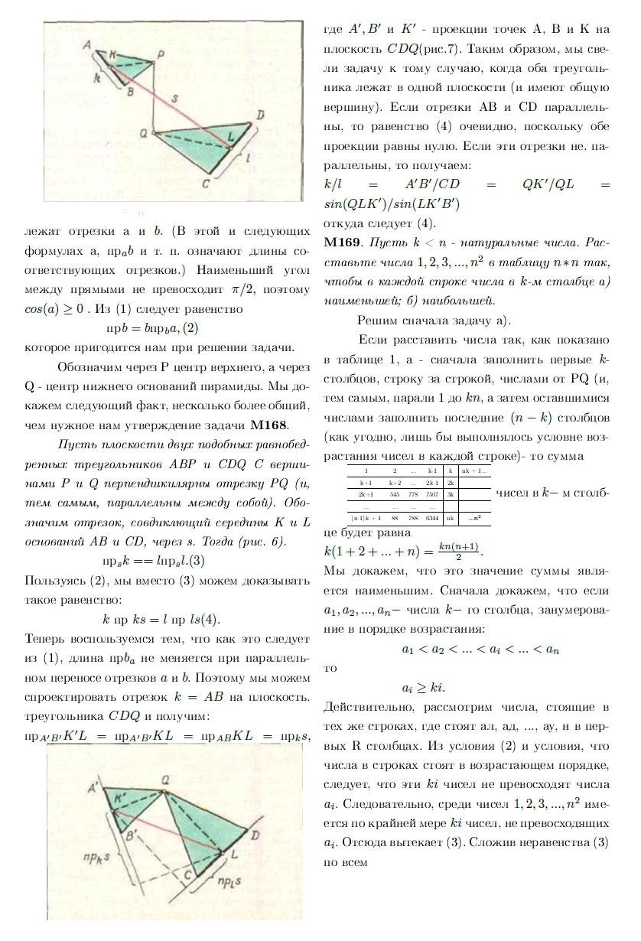

Заключение

В этой лабораторной работе я научился работать ссистемой компьютерной вёрстки TEX.

Список литературы

1. Осваиваем LaTeX за 30 минут - <https://habr.com/ru/companies/ruvds/articles/574352/>
2. Как создавать таблицы в LaTeX - <https://ru.overleaf.com/learn/latex/Tables>